VIỆN KT CÔNG TRÌNH ĐẶC BIỆT  BỘ MÔN TRẮC ĐỊA – BẢN ĐỒ | CỘNG HOÀ XÃ HỘI CHỦ NGHĨA VIỆT NAM  Độc lập - Tự do - Hạnh phúc  Hà Nội, ngày 27 tháng 2 năm 2025
BÁO CÁO THỰC HÀNH
I. NHỮNG THÔNG TIN CHUNG
1. Tên bài thực hành: Tìm hiểu cấu tạo, tính năng của máy kinh vĩ, cách định tâm, cân bằng máy, kiểm nghiệm ss2c và đo góc ngang đơn giản.
2. Thuộc môn học: Trắc địa Phổ thông
3. Học viên thực hiện: Trần Danh Đức
4. Lớp: Địa tin học Khoá: 58.
5. Giáo viên phụ trách: Tống Thị Hạnh
6. Thời gian tiến hành thực hiện: 8h35 ngày 27/02/2025
II. MỤC ĐÍCH YÊU CẦU VÀ CÁCH TIẾN HÀNH:
1.Mục đích:
Nắm được cấu tạo, tính năng của máy kinh vĩ; các bước định tâm, cân bằng máy; thực hành đo được góc ngang đơn giản bằng máy kinh vĩ.
2.Nội dung:
- Tìm hiểu cấu tạo, tính năng của máy kinh vĩ điện tử.
- Cân bằng, định tâm máy.
- Đo góc ngang
- Tính toán sổ đo
- Kết quả đo góc ngang.
3.Yêu cầu:
Học viên cần nắm được các kiến thức về nguyên lý đo góc, cấu tạo máy kinh vĩ, cách đặt máy và đọc trị số trên máy kinh vĩ, các bộ phận cơ bản của máy kinh vĩ, các phương pháp đo góc đứng trên máy kinh vĩ.
4.Cách tiến hành:
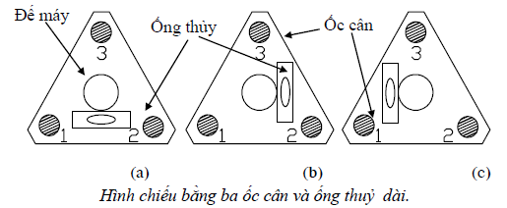
a.Cân bằng định tâm máy:
Bước 1: Dựng máy trên điểm đo sao cho trục quay của máy(VV) gần với điểm đo , trục của ống thuỷ dài (UU) trên vành ngắm chuẩn ngang nằm gần mặt phẳng ngang và chiều cao của máy vừa với tầm người đo .
Bước 2: Khởi động máy, bật sáng màn hình sẽ xuất hiện tia laze đỏ chiếu xuống đất. Sau đó, cố định một chân và mỗi tay ta nắm lấy một chân máy và nhấc nhẹ lên khỏi mặt đất và đồng thời rê qua, rê lại sao cho tia laze trùng với điểm đo thì dừng lại và dùng chân gim sâu các chân máy vào đất. Sau đó đứng ra ngoài quan sát : Nếu trục quay của máy(VV)đang ở gần phương thẳng đứng thì ta lại nhìn vào bộ định tâm và xoay ba ốc cân đưa tâm của ống ngắm trùng với tâm điểm đo ..Nếu trục (VV) nghiêng lớn thì phải thực hiện lại bước 2 .
Bước 3: Dùng 3 ốc nối ở 3 chân máy để cân sơ bộ, khi bọt nước của ống thuỷ tròn ở giữa thì ta cân chính xác bằng 3 ốc cân của máy . Nếu tâm máy cách không xa với tâm điểm đo thì ta có thể vặn lỏng ốc gá máy ra , đồng thời rê máy trượt trên mặt giá chân máy sao cho tâm của ống ngắm trùng với điểm đo.
Bước 4: Dùng 3 ốc cân và ống thủy dài để cân bằng chính xác. Xoay thân máy đến vị trí ống thủy dài song song với trục của 2 ốc cân, xoay 2 ốc cân ngược chiều nhau điều chỉnh đưa bọt nước về giữa. Xoay máy đi 90⁰ xoay ốc cân còn lại đưa bọt nước về giữa, xoay máy đi các góc khác để kiểm tra bọt nước đã ở vị trí chính giữa chưa, nếu không ở giữa làm lại bước 4.
Bước 5: Định tâm chính xác, mở ốc nối thân máy với chân máy dịch máy đưa tia laze trùng với điểm cần đo. Thực hiện lại bước 4, ta đã định tâm, cân bằng máy xong
b Đo góc ngang đơn giản
Chọn 3 điểm O, A , B trên mặt đất, đóng cọc.
Đặt máy kinh vĩ trên giá ba chân tại điểm O và dựng hai tiêu ngắm tại Avà B. Sau khi định tâm và cân bằng máy chính xác tại O, định tâm tiêu ngắm tại A và B, chọn hướng mở đầu là hướng bên trái góc đo (hướng OA), tiến hành đo góc đơn như sau:
+Nửa lần đo thuận kính (L)
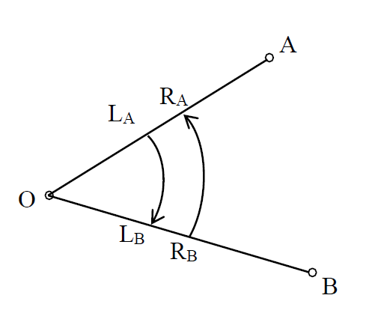
-Mở ốc hãm ngang và ốc hãm đứng đưa ống kính ngắm tiêu ở điểm A. Khoá ốc hãm dùng ốc vi động ngang và đứng điều chỉnh cho ảnh của tiêu ngắm trùng với chỉ đứng của màng chỉ chữ thập. Đặt trị số hướng mở đầu OA là L_{A}, ghi trị số L_{A} vào sổ đo ở vị trí (1)
-Mở ốc hãm ngang và đứng, quay máy theo chiều thuận kim đồng hồ về điểm B. Tương tự, ngắm chính xác tiêu B và đọc được số đọc L_{B} và ghi vào sổ ở vị trí (2).
Nếu dùng máy kinh vĩ điện tử thì giá trị này sẽ hiển thị trên màn hình hoặc ghi vào bộ nhớ trong của máy hoặc đĩa mềm.
+Nửa lần đo đảo kính (R)
-Đảo ống kính, quay máy ngược chiều kim đồng hồ ngắm lại điểm B, thao tác tương tự như trên, đọc được số đọc R_{B}, ghi vào sổ ở vị trí (3).
-Quay máy ngược chiều kim đồng hồ đưa ống kính về ngắm điểm A, đọc được số đọc R_{A}, số đọc này được ghi vào sổ đo ở vị trí (4).
Với các lần đo tiếp theo cũng tiến hành tương tự, chỉ khác khi đặt giá trị hướng khởi đầu.
III. ĐIỀU KIỆN, DỤNG CỤ, THIẾT BỊ VÀ VẬT CHẤT THỰC HÀNH
Mô tả điều kiện thực hành
Địa điểm: Tầng 2 tòa H2, Học viện Kỹ thuật Quân sự.
Nhiệt độ: 20⁰ C

Độ ẩm: 85%
Gió: 4m/s Hướng
Dụng cụ thực hành:
Máy kinh vĩ điện tử: 1 cái
Thiết bị thực hành
Chân máy: 1 cái

IV. ĐÁNH GIÁ, XỬ LÝ KẾT QUẢ THỰC HÀNH:
- Kết quả thực hành:
SỔ ĐO GÓC NGANG ĐƠN GIẢN
Trạm đo | Lần đo | Điểm ngắm | Số đọc trên bàn độ ngang |  | 2C =  L−R±180 | Trị hướng trung bình | Trị số góc một lần đo | Trị số góc TB n lần đo
 |  |  | Trái (L) | Phải (R)
1 | 2 | 3 | 4 | 5 | 6 | 7 |  | 8
 | 1 | A | 0˚00'00'' | 180˚00'12'' | -12'' | 0˚00'06'' | 62˚09'46'' | 62˚09'5.25''
 |  | B | 62˚10'01'' | 242˚09'43'' | 18'' | 62˚09'52''
 | 2 | A | 90˚00'04'' | 270˚00'06'' | -2'' | 90˚00'05'' | 62˚08'24.5''
 |  | B | 152˚08'34'' | 332˚08'25'' | 9'' | 152˚08'29.5''
- Đánh giá, xử lý kết quả thực hành:
- Trình tự tính toán:
+ Tính giá trị góc đo nửa lần đo thuận kính ß_{th} :
ß_{th} = L_{B} – L_{A}
+ Tính giá góc đo nửa lần đo trái kính ß_{đ} :
ß_{đ} = R_{B} – R_{A}
+ Tính giá trị góc một lần đo:
ß_{tb} = $\frac{ßth+ ßđ}{2}$
+ Tính sai số 2C tại từng hướng:
2C = L – (R – 180º )
+ Kiểm tra sai số 2C phải nằm trong hạn sai cho phép

V. KẾT LUẬN, KIẾN NGHỊ, ĐỀ XUẤT:
Kết luận:
Qua buổi thực hành đã giúp chúng em vận dụng được những kiến thức đã học vào thực tiễn công việc, hoàn thành kĩ năng tính toán trong từng giai đoạn của công việc Trắc địa, có cơ hội rèn luyện kĩ năng làm việc theo nhóm và kĩ năng thực hành.
Chúng em xin cảm ơn các thầy, cô giáo đã giúp đỡ bọn em trong quá trình thực hành Trắc địa
Xin chân thành cảm ơn!
Kiến nghị: Không .
Đề xuất: Không.
Giáo viên phụ trách Người viết báo cáo

3// Tống Thị Hạnh H2 Trần Danh Đức

